马来酸酐接枝聚合物市场分析：北美占全球最多的市场份额，占比为38%
一、行业定义与核心特性
马来酸酐接枝聚合物（MAH-grafted Polymer）是以马来酸酐为单体，通过溶液法、熔融法、辐射法或固相法等工艺与其他聚合物（如PP、PE、PS）接枝改性得到的材料。其核心特性在于分子链中同时含有马来酸酐提供的极性基团（醛基）和非极性烯烃链段，使其在PA、PP、PE改性、电线电缆母料、木塑复合材料及热熔胶等领域具备优异的偶联相容性。熔融法因其工艺成熟、成本可控，成为全球主流生产方法，占比超60%。
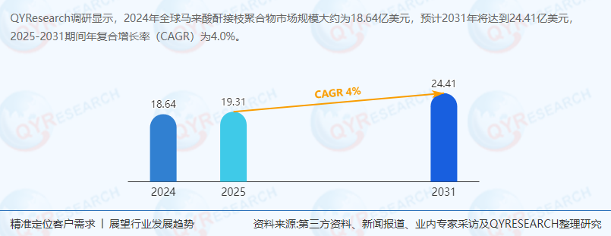
二、供应链结构与上下游分析
1. 上游：原料供应与成本波动
马来酸酐（MAH）作为核心原料，占生产成本约40%-50%，其价格受石油价格、产能分布（中国占比超50%）及环保政策影响显著。2023年全球MAH均价为1,800-2,200美元/吨，同比上涨8%，推动部分企业通过长协合同锁定成本。
2. 中游：全球产能分布与竞争格局
区域产能：北美（38%）、欧洲（29%）、中国（19%）为全球三大生产中心，其中北美依托Clariant、Dow等企业占据高端市场，中国以宁波能之光、广州鹿山新材料等企业主导中低端产能。
企业格局：前五大生产商（Clariant、Aurorium、Mitsui Chemicals、The Compound、Polyram Plastic）占据30%市场份额，CR10不足50%，行业集中度较低，中小型企业通过差异化产品（如高熔指聚丙烯接枝物）切入细分市场。
3. 下游：应用场景与需求驱动
相容剂：占比41%，主要用于共混改性（如PP/PA合金），受益于汽车轻量化（单车用量提升15%）和家电塑料化趋势。
增韧剂：占比28%，应用于管材、型材等领域，受基建投资拉动，2024年全球需求增速达5.2%。
粘合剂：占比18%，在包装、电子领域需求稳定，热熔胶市场年复合增长率（CAGR）为3.8%。
三、主要生产商分析
Clariant（瑞士）：全球龙头，2024年产能达12万吨/年，聚焦高端相容剂市场，通过收购德国Berkol加强本地化服务。
Mitsui Chemicals（日本）：依托石化一体化优势，在东南亚布局熔融法产线，2024年亚太市场份额提升至12%。
宁波能之光（中国）：国内产能第一（8万吨/年），通过“区域制造中心+本地化生产”模式开拓东南亚市场，2024年出口占比提升至45%。
Dow（美国）：聚焦高性能增韧剂，与特斯拉合作开发电池包用改性材料，技术壁垒显著。
四、政策环境与贸易重构
1. 美国关税政策冲击
2024年美国对华马来酸酐接枝聚合物加征25%关税，导致中国企业对美出口成本激增30%，部分企业订单流失至东南亚（越南、马来西亚承接约20%转移产能）。
2. 中国应对策略
供应链优化：通过“区域制造中心+本地化生产”模式降低贸易风险，例如宁波能之光在泰国建设2万吨/年产能，2025年投产。
市场多元化：加速开拓东南亚（CAGR 6.2%）、中东（CAGR 5.5%）等新兴市场，结合本地需求开发差异化产品（如耐高温聚丙烯接枝物）。
技术突围：加大研发投入，推动从“低价竞争”向高附加值转型，例如广州鹿山新材料开发出熔指达300g/10min的高流动性接枝聚丙烯，单价提升40%。
五、市场现状与未来趋势
1. 当前市场状况
规模与增速：2024年全球市场规模达18.64亿美元，北美（38%）、欧洲（29%）、中国（19%）为三大消费市场。
产品结构：马来酸酐接枝聚丙烯占比40%，为第一大品类；相容剂应用占比41%，需求刚性最强。
区域差异：欧美市场聚焦高端改性材料，亚太市场以中低端产能为主，但中国企业在技术升级（如纳米接枝技术）和成本控制（单位能耗下降15%）方面表现突出。
2. 未来发展趋势
市场规模预测：根据QYResearch最新调研报告显示，2031年全球市场规模将达24.41亿美元，2025-2031年CAGR为4.0%，新兴市场（东南亚、中东）贡献主要增量。
技术驱动：数字贸易兴起推动供应链透明化，例如Clariant通过区块链技术实现原料溯源，降低合规风险。
战略转型：中国企业需建立动态风险管理机制，依托“一带一路”深化区域协同（如与金砖国家开展产能合作），从“成本依赖型出口”转向“技术-品牌双驱动”的全球化新范式。
六、行业前景与投资建议
1. 增长机遇
新兴市场：东南亚、中东基建投资加速，带动相容剂、增韧剂需求，预计2025-2030年需求CAGR分别达6.2%、5.5%。
技术升级：纳米接枝、高熔指产品等高端化路线可提升毛利率10-15个百分点，建议关注研发投入占比超5%的企业（如广州鹿山新材料）。
2. 风险提示
贸易政策：美国关税政策可能进一步升级，需关注WTO规则变动及区域贸易协定（如RCEP）的缓冲作用。
原料波动：MAH价格受石油价格影响显著，建议通过长协合同或期货套保锁定成本。
3. 投资策略
短期：关注具备本地化产能（如东南亚工厂）和差异化产品（如高熔指接枝聚丙烯）的企业。
长期：布局技术驱动型龙头（如Clariant、Dow），以及通过数字化升级（如供应链溯源）提升合规能力的中国企业。
结语：在全球贸易规则重构与数字技术渗透的背景下，马来酸酐接枝聚合物行业正经历供应链区域化、市场多元化与技术高端化的深度变革。中国企业需以“技术-品牌-合规”为核心，通过轻量化出海路径和区域协同战略，把握新兴市场增长红利，实现全球化范式升级。
《2025年全球及中国马来酸酐接枝聚合物企业出海开展业务规划及策略研究报告》报告中，QYResearch研究全球与中国市场马来酸酐接枝聚合物的产能、产量、销量、销售额、价格及未来趋势。重点分析全球与中国市场的主要厂商产品特点、产品规格、价格、销量、销售收入及全球和中国市场主要生产商的市场份额。历史数据为2020至2024年，预测数据为2025至2031年。

